Landjugend Steiermark

Krottendorfer Str. 81, 8052 Graz

www.stmklandjugend.at
landjugend@lk-stmk.at
4x4 Landesentscheid
26. & 27. April 2014

STATION Erlebnistour:

Lang lebe die Königin

Max. Punkte: 4
Zeitvorgabe: 8 Minuten

Bezirk: | Punkte:
Startnummer: | Zeit:

- Königshäuser in europa 1 Punkt

  - Welche Königshäuser gibt es in Europa heutzutage noch? (0,6 Punkte)

- Norwegen
- Schweden
- Dänemark
- Belgien
- Niederlande
- Vereinigtes Königreich
- Spanien

Jeweils 0,1 Punkt

  - Welche Fürstentümer gibt es derzeit in Europa und wie heißt das jeweilige Staatsoberhaupt? (0,4 Punkte)

Monaco: Fürst Albert II
Liechtenstein: Fürst Hans-Adam II. von und zu Liechtenstein
Jeweils 0,1 Punkt

- Die Windsors 1 Punkt

  - Richtig oder falsch? (0,5 Punkte)

 | Richtig | Falsch
Bahamas, Barbados, Neuseeland, Salomonen und Tuvula, Kanada, Mauritius, Jamaika, St. Kitts und Australien zählen gegenwärtig unter anderem zur Gruppe der „Commonwealth Realm“, in welchen die Queen Elizabeth II. als Staatsoberhaupt fungiert. |  | X
Der Taufname der Queen lautet: Elizabeth Alexandra Mary. | X
Mit 18 Jahren wurde Elizabeth zur Stadträtin ernannt und nahm erstmalig Aufgaben der Krone wahr. | X
Gemeinsam mit ihren Eltern und ihrer Schwester führte sie ihr erster offizieller Auslandsbesuch im Jahr 1947 nach Südamerika. |  | X
Die Krönung zur Queen fand am 2. Juli 1953 in der Westminster Abbey statt. |  | X
Jeweils 0,1 Punkt

  - Wie heißt der Urenkel der Queen (voller Name) und wann wurde dieser geboren? (0,2 Punkte)

- Prince George Alexander Louis of Cambridge
- Geboren am 22. Juli 2013 (in London)
Jeweils 0,1 Punkt

  - Ergänzt die richtigen Titel der jeweiligen Windsors! (0,3 Punkte)

Prinz William: Duke of Cambridge
Lady Diana: The Princess of Wales
Prinz Edward: Earl of Wessex
Jeweils 0,1 Punkt

- Edles Blut in Kinofilmen 2 Punkte

  - Ordnet den Bildern entsprechend den Namen des/der Schauspielers/Schauspielerin, die Rolle und den Filmtitel zu. (2 Punkte)

0,1 Punkt für zwei richtige pro Zeile, 0,2 Punkte für alles richtig (Bild, Name, Rolle, Filmtitel)

Schauspieler | Name | Rolle | Filmbezeichnung
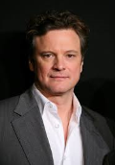 | Colin Firth | König Georg VI | The King´s Speech
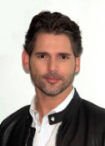 | Eric Bana | König Henry VIII | Die Schwester der Königin
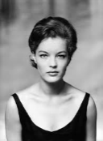 | Romy Schneider | Kaiserin Sissi | Sissi Trilogie
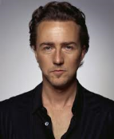 | Edward Norton | König Balduin | Königreich der Himmel
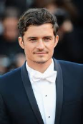 | Orlando Bloom | Prinz Paris | Troja
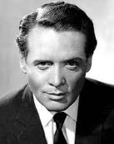 | Patrick McGoohan | König Eduard I | Braveheart
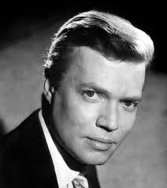 | Karlheinz Böhm | Kaiser Franz Joseph I | Sissi Trilogie
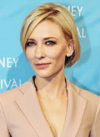 | Cate Blanchett | Königin  Elizabeth I | Elizabeth – Das goldene Königreich
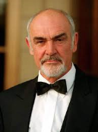 | Sean Connery | König Arthur | Der erste Ritter
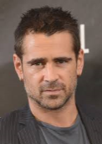 | Colin Farrell | König Alexander | Alexander

